IL MONTEFELTRO TRA ENOGASTRONOMIA

E BORGHI

ESSENTIAL

DALL’8 ALL’11 OTTOBRE 2026
4 giorni e 3 notti | MEZZA PENSIONE
QUOTA PER PERSONA
da € 540

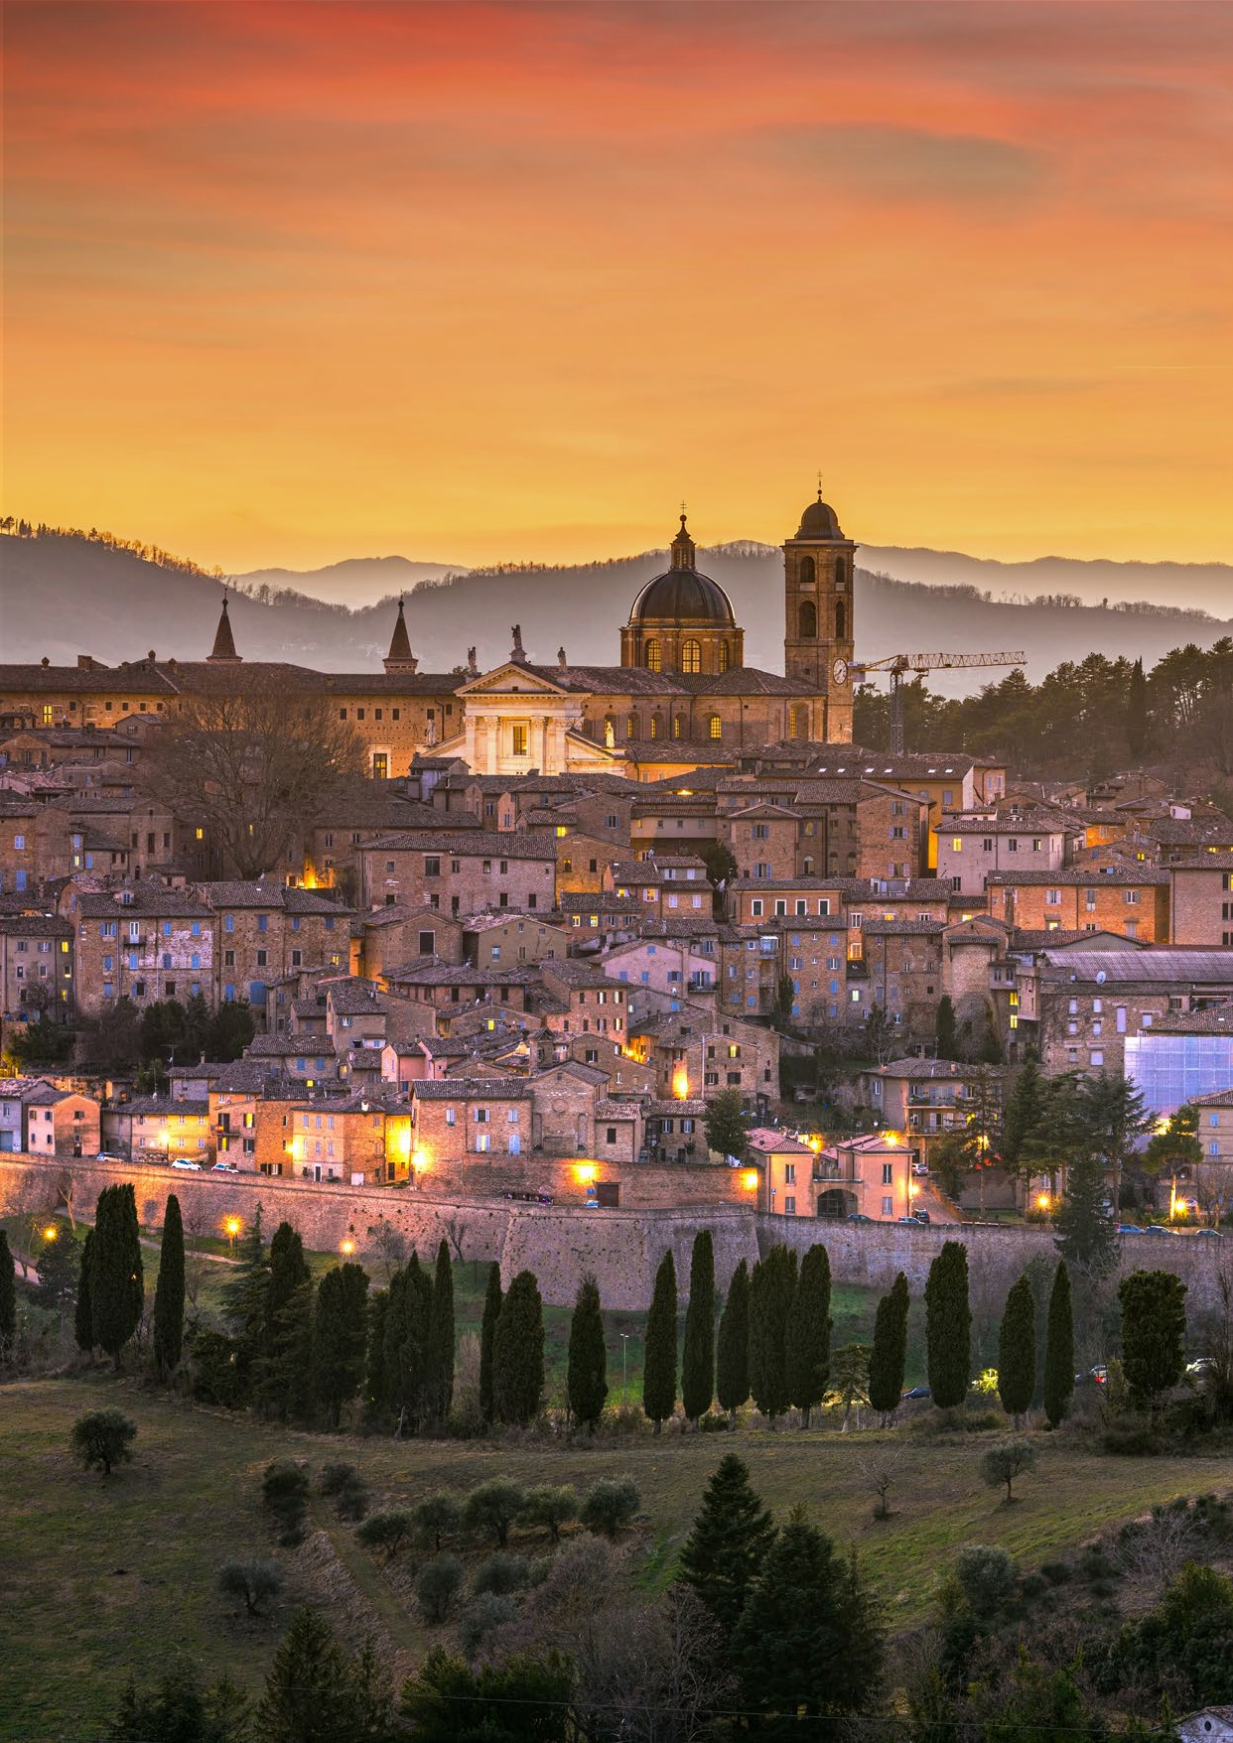

LA QUOTA COMPRENDE
- Bus G.T. per tutti i trasferimenti e le escursioni in programma
- Sistemazione in presso Hotel Napoleon 4* o similare
- Trattamento di mezza pensione con scelta di menù e con prima colazione a buffet dolce e salato
- Panzo in ristorante tipico il 3° giorno
- Bevande ai pasti
- Degustazioni e visite guidate come da programma
- Utilizzo del centro benessere in hotel
- Accompagnatore
- Assicurazione medico bagaglio

LA QUOTA NON COMPRENDE
- Eventuale tassa di soggiorno
- Assicurazione integrativa annullamento facoltativa Euro 25,00 per persona
- Pasti non menzionati
- Ingressi dove previsti, auricolari
- Extra personali
- Mance e facchinaggio
- Tutto quanto non espressamente indicato alla voce “la quota comprende”.


Il monfeltro tra enogastronomia e borghi

PROGRAMMA DI VIAGGIO
Giorno 1: Roma – Acqualagna e il tartufo - Pesaro
Incontro dei partecipanti a Roma Piazzale Ostiense, sistemazione in Bus G.T. e partenza per Acqualagna. Pranzo libero. Arrivo nel primo pomeriggio ad Acqualagna, la Capitale del Tartufo. Visita guidata in tartufaia con dimostrazione di ricerca del tartufo, accompagnati da un tartufaio esperto e dal suo cane, seguita da degustazione e presentazione dei prodotti tipici locali. A fine visita, proseguimento per Pesaro. Sistemazione in hotel e cena.

Giorno 2: Caseificio – Urbino – azienda biologica – Monastero di Montebello
Prima colazione in hotel e partenza per la visita e degustazione al Caseificio Val D’Apsa, una storia fatta di passione per il lavoro, di amore per il territorio e di rispetto per la tradizione, nella produzione di formaggi di pecora e misti di alta qualità. A fine visita, passeggiata guidata di Urbino città natale di Raffaello Sanzio, uno dei cen- tri più importanti del Rinascimento italiano, di cui ancora oggi conserva appieno l’eredità architettonica. Pranzo libero. Nel primo pomeriggio, visita alla Cooperativa Agricola Gino Girolomoni, con introduzione sulla nascita e storia della Cooperativa, tra le prime aziende biologiche in Italia, e spiegazione dei vari processi produttivi, dal campo al pacco di pasta. Visita all’interno del molino. Si procederà poi con una facile passeggiata su strada sterrata che attraversa il bosco fino a raggiungere il Mo- nastero di Montebello, luogo in cui tutto ha avuto origine. Visita agli spazi del Monastero, in cui è presente anche il museo dalla civiltà contadina e la chiesa dedicata alla SS. Trinità. Rientro in hotel, cena e pernottamento.

Giorno 3: Cartoceto – degustazione olio e vino – Montemaggiore al Metauro
Prima colazione in hotel e partenza per la visita guidata di Cartoceto borgo medievale famoso per il suo olio DOP, il teatro storico e i panorami collinari. Passeggiata tra i principali monumenti nel suggestivo centro storico fortificato. Proseguimento per la visita di una azienda agricola e degustazione di olio e altri prodotti tipici del terri- torio. Pranzo tipico in ristorante. Nel primo pomeriggio proseguimento per la visita dell’Azienda Agraria Guerrieri e degustazione di vini di qualità pregiata provenienti da vigneti rigorosamente coltivati secondo rigide regole per la riduzione dell’impatto ambientale, prodotti con passione e professionalità. A fine visita, seguirà una passeggiata guidata a Montemaggiore al Metauro un incantevole borgo medievale arroccato su una collina che domina la valle del Metauro. Rientro in hotel, cena e pernottamento.

Giorno 4: Mondaino - Roma
Prima colazione in hotel partenza per la visita guidata di Mondaino. Tour per le vie dell’antico borgo di Mondaino sulle colline dell’entroterra romagnolo. Sarete accompagnati da una guida speciale nelle vesti del Sommo Poeta che vi narrerà la divina commedia tra realtà e aneddoti con sosta finale nell’antico Mulino del XV secolo dove verrà illustrata la lavorazione del formaggio di fossa con degustazione di formaggi, salumi e vini tipici. Partenza per il rientro in sede con pranzo libero lungo il percorso
*** Per motivi tecnici l’ordine delle visite potrebbe essere modificato.***

Supplemento:
Supplemento camera singola: € 75,00 (max 5) Riduzione 3° letto 2-12 anni € 50,00 – adulti € 20,00

PER INFORMAZIONI: +39 0677201831 - booking@3atours.com - www.3atours.com

